Техническое обслуживание тормозной системы с гидравлическим или пневматическим приводами
При ежедневном техническом обслуживании автомобиля перед выездом на линию необходимо убедиться в исправности тормозной системы. Сначала следует проверить работу тормозной педали несколько раз нажав на нее (два-три раза резко, чтобы создать повышенное давление в системе при проверке герметичности соединений) — педаль должна перемешаться вниз без заеданий и не быть слишком «мягкой». Расстояние от площадки педали до пола должно быть не меньше установленного нормативами размера. После отпускания педали она должна быстро без заеданий вернуться в исходное положение. После этого следует открыть капот и визуально проверить состояние и крепление главного тормозного цилиндра и гидро вакуум но го усилителя
(при наличии), обратить особое внимание на места возможного подтекания тормозной жидкости.
Внимание! При обнаружении подтекания тормозной жидкости в любом месте гидропривода выезд на линию категорически запрещен.
В автомобилях с гидровакуумной установкой работоспособность тормозной системы можно проверить, нажав левой ногой на педаль, затем пустить двигатель — педаль должна несильно переместиться вниз. При изменении частоты вращения коленчатого вала педаль и нога должны оставаться на месте.
При загорании лампочки аварийного сигнализатора «Уровень жидкости» следует немедленно остановиться.
При ТО-1 дополнительно к работам по ЕО необходимо очистить от пыли и грязи все доступные элементы тормозной системы, у легковых автомобилей тщательно очистить скобы (суппорт) передних дисковых тормозных механизмов, проверить крепление основных узлов, штуцерных соединений и т. д. Следует соблюдать осторожность при подтягивании гайки штуцерных соединений во избежание «подрезки» развальцованной головки трубопровода — подтягивание штуцерных гаек гаечным ключом лучше проводить левой рукой, а правой в это время прижимать трубопровод к гнезду сопрягаемого элемента гидросистемы привода.
Необходимо проверить уровень тормозной жидкости в бачке главного тормозного цилиндра, отвернув пробку заливной горловины, тщательно прочистить воздушное отверстие в ней. При необходимости долить жидкость той же марки («Нева», «Томь», «Роса»).
Категорически запрещается смешивать тормозные жидкости, изготовленные на различной основе во избежание их расслаивания.
При работе автомобиля на особо пыльных дорогах рекомендуется производить полную замену жидкости один раз в год, в противном случае возможно образование твердых грязевых комков в главном цилиндре. При нормальных условиях эксплуатации автомобиля жидкость следует менять один раз в три года.
Перед началом прокачки гидросистемы необходимо отрегулировать зазор между поршнем и штоком главного тормозного цилиндра (в тех моделях, где это предусмотрено). В грузовых автомобилях марки «ГАЗ» регулировка производится заворачиванием тяги в резьбовую часть штока, в некоторых легковых автомобилях — вращением эксцентрика оси крепления тормозной педали, в автомобиле ВАЗ-2108 — перемещением корпуса выключателя стоп-сигнала вместе с буфером, упирающимся в выступ тормозной педали.
При предположении, что в гидросистему привода попал воздух, систему необходимо прокачать. Прокачку следует начинать с дальнего колесного тормозного цилиндра от главного тормозного цилиндра, последовательно переходя к остальным, открывая клапаны прокачки, располагаемые в верхней части колесного тормозного цилиндра, где обычно скапливается воздух, отворачивая их гаечным ключом, предварительно надев на головку клапана резиновый шланг, который опускают в прозрачный сосуд с тормозной жидкостью (рис. 20.6). При выполнении прокачки двумя механиками один по команде должен несколько раз резко нажать на тормозную педаль, создавая тем самым давление в системе, и держать ее в нажатом состоянии до тех пор, пока другой слесарь открывает клапан и выпускает жидкость. Если жидкость выходит с пузырьками воздуха, то прокачку данного цилиндра следует повторить. В ходе прокачки надо следить за уровнем жидкости в бачке главного цилиндра, периодически доливая ее. После окончания прокачки довести уровень жидкости в бачке до нормы (15—20 мм от края заливной горловины, или в соответствии с ТУ для данной модели автомобиля).
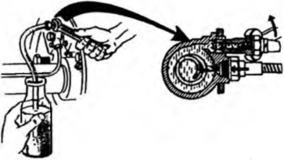
Рис. 20.6. Удаление воздуха из гидросистемы привода тормозного механизма
автомобиля
В крупных АТП для этой же цели используют передвижную установку С-905 (рис. 20.7), которая имеет дополнительный бачок и систему шлангов для сбора отработавшей жидкости из гидросистемы тормозных механизмов.
В двух контурных тормозных системах, каждый контур следует прокачивать отдельно. У автомобилей с гидровакуумным усилителем прокачку рекомендуется начинать с дополнительного цилиндра усилителя, используя перепускные клапаны.
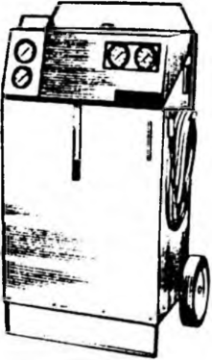
Рис. 20.7. Передвижная установка С-905 для прокачки гидросистемы
В некоторых автомобилях предусмотрена частичная регулировка колесных тормозных механизмов задних колес. Регулировка предусматривает подвод колодок к тормозным барабанам, в основном в верхней части, возле колесного тормозного цилиндра. Колеса перед регулировкой должны быть вывешены. Регулировку производят, медленно вращая регулировочный эксцентрик 5 (рис. 20.8) за шестигранную головку болта.
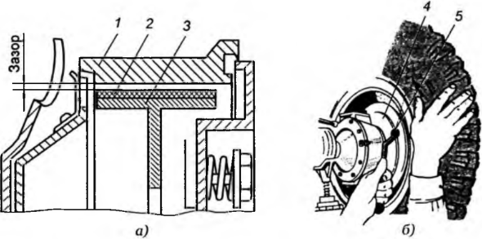
Рис. 20.8. Проверка (а) и регулировка (б) зазора между тормозной колодкой и барабаном: / — барабан тормозного механизма; 2 — фрикционная накладка; 3 — тормозная колодка; 4— опорный диск; 5 — регулировочный эксцентрик
Сначала регулируют переднюю колодку, вращая колесо вперед — как только оно затормозится, эксцентрик начинают вращать в обратном направлении, до начала свободного вращения колеса (допускается легкое задевание накладок за барабан). Таким же образом регулируют и вторую колодку, но колесо при этом вращают уже в другую сторону, чтобы регулируемую колодку отжимало от колесного тормозного цилиндра.
При ТО-2 дополнительно к работам ТО-1 проводят углубленную диагностику (как поэлементную, так и полную) технического состояния тормозной системы. Для этого используются как небольшие переносные приборы, так и стационарные стенды (преимущественно с беговыми барабанами). Перед постановкой автомобиля на ТО-2, при наличии деселерометра, целесообразно провести ходовые испытания.
Деселерометр (рис. 20.9) маятникового типа, состоящего из корпуса с маятником и кронштейна, с помощью резиновых при- сосов устанавливают на лобовом стекле или на стекле двери так, чтобы направление качания маятника совпадало с направлением движения автомобиля. Измеряют замедление при торможении со скорости 30 км/ч для автомобиля марки «КамАЗ» (для автомобиля ЗИЛ-4331 со скоростью 40 км/ч) по отклонению маятника со стрелкой от нулевого положения и сравнивают показания с нормативным значением (для полностью заправленного автомобиля ГАЗ-3102 — 5,2 и 6,1 м/с²), оценивая тем самым общее состояние тормозной системы.
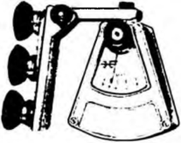
Рис. 20.9. Деселерометр 1155M
С помощью несложного прибора (рис. 20.10) можно проверить техническое состояние гидровакуумного усилителя. Для этого тройник с вакуумметром устанавливают в систему трубопроводов, идущих от впускного коллектора двигателя к корпусу мембраны усилителя. Увеличивая постепенно частоту вращения
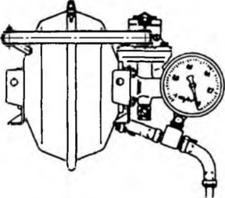
Рис. 20.10. Проверка гидровакуумного усилителя вакуумметром
коленчатого вала двигателя и тем самым разряжение во впускном коллекторе, по стрелке прибора определяют — при каком его значении сработает мембрана и сам гидровакуумный усилитель. Если значение выше нормативного, необходима регулировка, а возможно и ремонт.
При ТО-2 в обязательном порядке снимаются все колеса и барабаны автомобиля при оценке состояния колесных тормозных механизмов и их техническом обслуживании.
Отсоединяют стяжную пружину и проверяют легкость поворота на опорных эксцентричных пальцах колодок. В случае их заедания, пальцы снимают, зачищают шлифовальной шкуркой, смазывают тонким слоем тугоплавким водостойким смазочным материалом (Литол-24) и устанавливают на место так, чтобы контрольные метки на внешних торцах были обращены друг к другу.
При обнаружении течи из колесных тормозных цилиндров — их заменяют. Производить ремонт на постах, путем замены поршеньков с манжетами, не рекомендуется. При заедании поршеньков в цилиндрах, в том числе и в дисковых тормозных механизмах, необходимо заменить колесные тормозные цилиндры. Ремонт следует проводить в агрегатном цехе.
Колодки с изношенными накладками или при наличии на них сколов и трещин — заменяют. Менять рекомендуется сразу обе колодки. При незначительном замасливании накладок колодок их промывают ветошью, смоченной в чистом бензине. После высыхания бензина, поверхность накладок, так же, как и рабочую внутреннюю поверхность барабанов, зачищают шлифовальной шкуркой до полного удаления рисок и задиров. При большом изнашивании тормозных барабанов (разрешается биение рабочей поверхности у легковых автомобилей 0,1—0,15 мм, у грузовых 0,2—0,25 мм), их следует сдать в механический цех для ремонта.
Перед сборкой тормозного механизма необходимо очистить от грязи опорный щит, продуть все детали сжатым воздухом. После установки на место тормозных барабанов, следует провести полную регулировку тормозного механизма (в тех моделях автомобилей, где это предусмотрено). Вначале колодки подводят поочередно к тормозным барабанам в нижней части, поворачивая эксцентриковые опорные пальцы метками наружу, до затормаживания колеса, а затем отпуская до свободного вращения колеса. После чего колодки к барабанам подводят в верхней части поворотом эксцентриков как при частичной регулировке.
При ТО-2 в порядке сопутствующего ремонта разрешено производить замену любых неисправных узлов и деталей.
Предварительно качество проведенных работ и регулировок можно оценить по ходу педали: при нажатии на нее она не должна опускаться более чем на '/₂ хода, после чего сопротивление нажатию должно резко возрасти.
Изучить тему и законспектировать , конспект отправлять на почту sashamart73@mail.ru

